Всероссийская олимпиада школьников 2021-2022 учебного года.
Муниципальный этап. Биология, 6 класс.
Время выполнения 120 мин. Максимальное количество баллов – 34.

Часть I. Вам предлагаются тестовые задания, требующие выбора только одного ответа из четырех возможных. Максимальное количество баллов, которое можно набрать 15 (по 1 баллу за каждое тестовое задание). Индекс ответа, который вы считаете наиболее полным и правильным, укажите в матрице ответов.

1. Какого цвета кожа у белого медведя?
а) белого
б) черного
в) бесцветная
г) бурая
д) бежевая

2. О какой рыбе говорится в произведении В.П. Астафьев «Царь-рыба»?
а) щуке
б) хариусе
в) таймене
г) налиме
д) осетре

3. В бамбуковых рощах в теплое влажное утро можно услышать удивительные звуки, напоминающие повизгивание, стенания и плач. Кто или что издает эти звуки?
а) маленькие птички, гнездившиеся в кроне деревьев
б) корни растений
в) молодые, быстро растущие побеги, пробивающие себе путь сквозь кроющие листья
г) насекомые, населяющие растения

4. Дерево-фляга, огуречное дерево, адениум тучный, квинслендское бутылочное дерево, спатодея колокольчатая, хлорофитум. Какое свойство объединяет все эти перечисленные растения засушливых районов?
а) растения имеют округлую форму
б) растения накапливают воду
в) растения имеют длинный корень
г) растения имеют видоизмененные листья

5. Отгадав загадку, выберите семейство, к которому относится данное растение:
Сам хан, на голове султан
И с золотом кубышка
Запрятана под мышку.
а) крестоцветные
б) розоцветные
в) сложноцветные
г) злаки

6. Отгадав загадку, выберите семейство, к которому относится данное растение:
Плод у травки сложный,
Да при том и ложный.
А то, что в нём ложное,
Вкуснее, чем пирожное

а) крестоцветные
б) розоцветные
в) сложноцветные
г) злаки

7. Пырей ползучий имеет мелкие невзрачные цветки. Как вы думаете, с чем связано возникновение такого приспособления

а) пырей ползучий опыляется насекомыми, а им удобнее опылять мелкие и невзрачные цветки  б) пырей ползучий – ветроопыляемое растение  в) мелкие незаметные цветки нужны пырея ползучего для того, чтобы их не поедали растительноядные животные  г) пырей ползучий – однодольное растение | 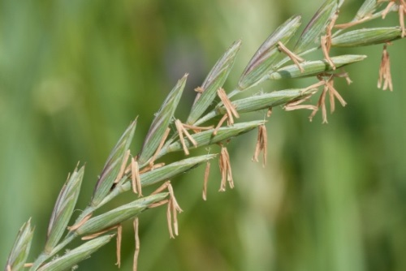
8. Если развести в тёплой воде пекарские дрожжи, добавить сахар, муку и оставить их на некоторое время, объём смеси увеличится. Причиной этого является:
а) выделение углекислого газа дрожжами
б) интенсивное размножение дрожжей
в) набухание клейковины – белков семян пшеницы
г) набухание крахмала, содержащегося в муке

9. Почему перегной может служить хорошим удобрением для растений?
а) Перегной поставляет растениям кислород.
б) Перегной при помощи почвенных бактерий превращается в неорганические вещества, которые усваиваются растениями.
в) Перегной поставляет растениям углекислый газ.
г) Перегной является источником углерода для растений.

10. Какова причина появления клубеньков на корнях бобовых растений?

а) Клубеньки – это разрастания тканей корня, внутри которых находятся симбиотические бактерии, фиксирующие азот.  б) Клубеньки появляются при вирусном заболевании бобовых растений.  в) Клубеньки образованы тканями корня и симбиотическими грибами.  г) Клубеньки – это разрастания тканей корня, осуществляющие усиленное поглощение минеральных веществ | 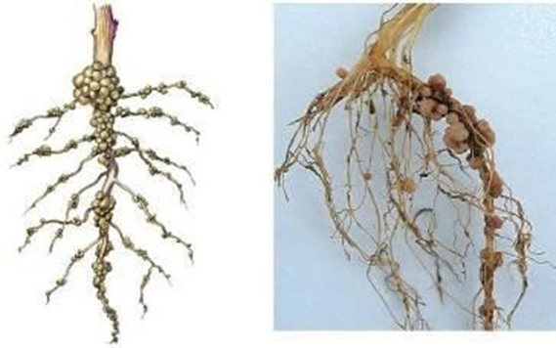

11. В 1928 году английский учёный Александр Флеминг выращивал на агаре культуру золотистого стафилококка (болезнетворные бактерии). Рядом случайно вырос плесневый гриб - пеницилл и А. Флеминг обнаружил отсутствие живых бактерий вокруг гриба. С чем была связана их гибель?

а) Грибы выделяли в среду вещества, вызывающие гибель золотистого стафилококка.  б) Гриб потреблял те же питательные вещества из среды, что и бактерии, и им не хватило питания.  в) Гриб занял всё свободное пространство чашки, и из-за нехватки места бактерии перестали размножаться.  г) Гриб питался бактериями. | 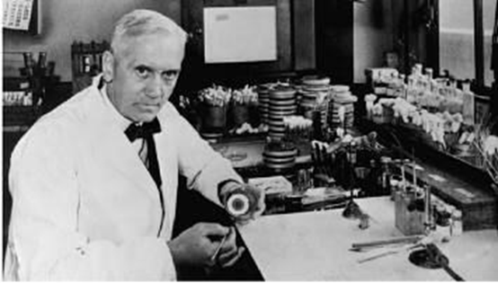

12. Главным фактором для обитания водорослей на больших глубинах является наличие достаточного количества света для осуществления ими фотосинтеза. Какие из перечисленных водорослей обитают на самой большой глубине в морях и океанах?
а) зелёные
б) бурые
в) жёлто-зелёные
г) красные

13. На стволах больших деревьев иногда можно заметить организмы, разрушающие древесину, - трутовики. Трутовики относятся к царству:
а) растений
б) грибов
в) животных
г) бактерий

14. Органические вещества из неорганических способны создавать:
а) цианобактерии
б) почвенные бактерии
в) палочка Коха
г) молочнокислые бактерии

15. Взаимоотношения деревьев и грибов путем образования микориз называют:
а) симбиозом
б) конкуренцией
в) хищничеством
г) паразитизмом

Часть II. Вам предлагаются задания на установление соответствия. Максимальное количество баллов, которые можно набрать - 10 (по 2,5 балла, за каждое тестовое задание). Индекс ответа, который вы считаете правильным, укажите в матрице ответа.

- Установите соответствие между растением и систематической группой:
Растение  - Помидор  - Тюльпан  - Шиповник  - Акация  - Кипарис | Систематическая группа  А. Бобовые  Б. Пасленовые  В. Хвойные  Г. Лилейные  Д. Розоцветные

2. Установите соответствие между плодами и растениями, на которых они созревают:
1. Редис
2. Береза
3. Одуванчик
4. Клен
5. Череда
ПЛОДЫ
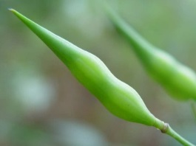 | 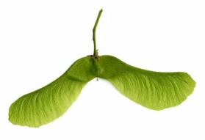 |  |  | 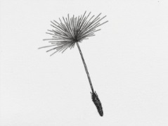
А. | Б. | В. | Г. | Д.

3. Перед вами фотографии животных (1-5), которых в разных странах мира употребляют в пищу. К каким систематическим группам (1–4) они относятся? Установите соответствие.

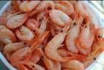 | 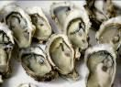 | 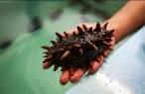 | 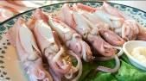 | 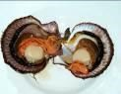
1. креветки | 2. устрицы | 3. трепанг | 4. кальмары | 5. морские гребешки

Систематические группы:
А. Иглокожие;
Б. Ракообразные;
В. Головоногие моллюски;
Г. Двустворчатые моллюски.

4. Установите соотношение между типами корневых систем и листьями растений, которые представлены на рисунках.

А. Мочковатая корневая система
Б. Стержневая корневая система

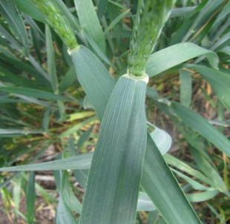 | 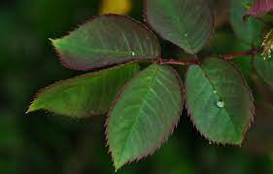 | 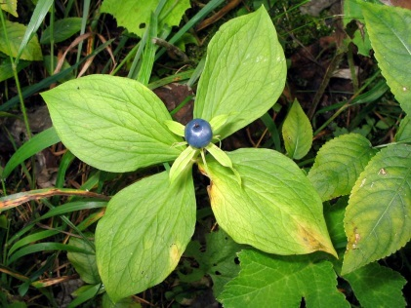
1. Пшеница озимая | 2. Роза | 3. Вороний глаз
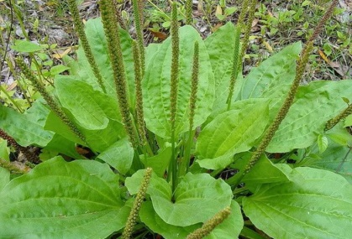 | 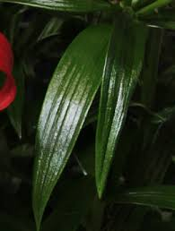
4. Подорожник большой | 5. Лилия

Часть III. Вам предлагаются тестовые задания, выполнение которых требует множественного выбора. Максимальное количество баллов, которые можно набрать 4 (по два балла, за каждое тестовое задание). Индекс ответа, который вы считаете наиболее полным и правильным, укажите в матрице ответа.

1. Маша в пятом классе заинтересовалась происхождением и особенностями выращивания культурных растений и решила сделать мини-проект. Она разместила информацию о растениях на карточках. Когда несла карточки в школу, они перемешались. Помогите отыскать правильные ответы Маше. На рисунке изображено культурное растение, найдите соответствующую ему правильную информацию.

1) Родина происхождения Африка;  2) Родина происхождения Южная Америка;  3) В основном размножают клубнями;  4) В основном размножают семенами;  5) В пищу употребляют плоды;  6) В пищу употребляют клубни; | 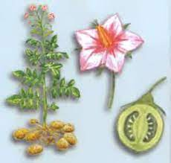

Варианты ответов:
а) 1, 3, 6;
б) 2, 4, 6;
в) 1, 4, 5;
г) 2, 3, 6;
д) 2, 4, 5.

- Какие из представленных растений могут образовать цветки?
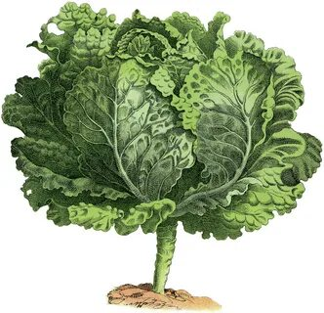 | 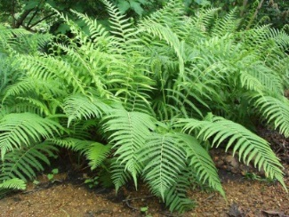 | 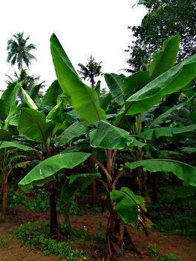 | 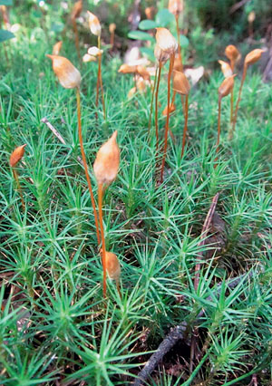 | 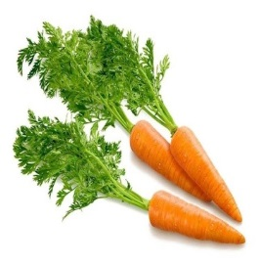
- Кочанная капуста | - Папоротник-орляк | - Банан | - Мох кукушкин лён | - Морковь посевная

Ответы:
а) 2, 3, 4;
б) 2, 3, 5;
в) 1, 2, 3;
г) 1, 3, 5;
д) 1, 2, 4.

- Известно, что шиповник майский является листопадным кустарником, нетребовательным к почве. Используя эти сведения, выберите из приведенного ниже списка три утверждения, относящиеся к описанию данных признаков этого организма.

1. Шиповник имеет несколько стволиков, отходящих от общего основания. Все они покрыты острыми шипами, которые защищают растение от поедания травоядными животными.
2. Может произрастать на скалистых и глинистых обрывах.
3. Дикорастущие шиповники морозоустойчивы и засухоустойчивы.
4. Листья шиповника непарноперистые, с 5-7 листовыми пластинками, осенью желтеют и опадают.
5. Корневая система проникает на глубину до 5 м.
6. Шиповник является предком всех культурных сортов роз, его масло используется в медицине и парфюмерии, плоды шиповника являются источником витамина С.

а) 2, 3, 4;
б) 2, 5, 6;
в) 1, 2, 4;
г) 1, 2, 5;
д) 2, 4, 5.

Часть IV. Вам предлагается биологическая задача. Максимальное количество баллов, которое можно набрать - 3 (по 0,5 балла за каждую правильную версию и по 0,5 балла за объяснение).

Лист - чрезвычайно важный орган растения. Лист - часть побега. Основными функциями его являются фотосинтез и транспирация. Лист характеризуется высокой морфологической пластичностью, разнообразием форм и большими приспособительными возможностями. В процессе приспособления к условиям окружающей среды листья у некоторых растений видоизменились потому, что стали играть роль не свойственную типичным листьям. У барбариса часть листьев видоизменились в колючки. Назовите еще примеры видоизменения листьев, объясните, как они помогают растениям приспособиться к трудным условиям.

6 класс
ФИО (участника олимпиады) __________________________________________________
Класс_______________школа__________________________________________________
………………………………………………………………………………………………………………..

Матрица ответов

Часть I
1 | 2 | 3 | 4 | 5 | 6 | 7 | 8 | 9 | 10 | 11 | 12 | 13 | 14 | 15

Часть II
1.
1 | 2 | 3 | 4 | 5
2.
1 | 2 | 3 | 4 | 5
3.
1 | 2 | 3 | 4 | 5
4.
1 | 2 | 3 | 4 | 5

Часть III
1.

2.

3.

Часть IV
_1.___________________________________________________________________2.___________________________________________________________________3.___________________________________________________________________4.___________________________________________________________________5.___________________________________________________________________6.__________________________________________________________________

